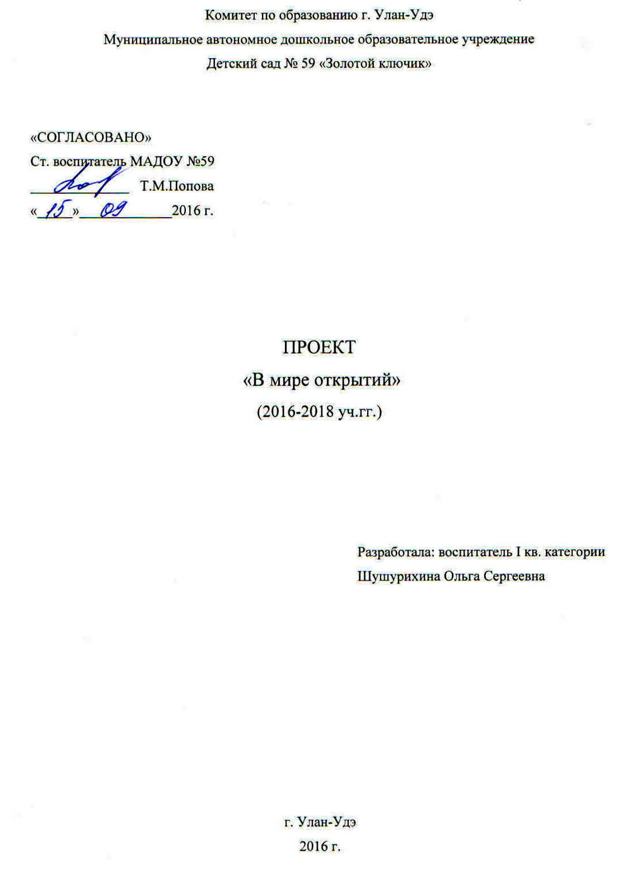
Прежде чем давать знания, надо научить думать, воспринимать, наблюдать.
В.Сухомлинский.

Одной из основных задач дошкольного образования становится не столько усвоение определенной суммы знаний, сколько формирование личностных качеств, способствующих успешной социализации и дальнейшему образованию и самообразованию. Особенно актуальным представляется формирование естественнонаучных представлений, т. к. они закладывают у дошкольников основу миропонимания.
С явлениями окружающего мира, в частности живой и неживой природы ребенок сталкивается очень рано и стремится познать их. Однако непосредственный опыт не может служить материалом для самостоятельного обобщения, для анализа явлений, установления зависимостей между ними. Явления, происходящие в неживой природе, достаточно сложны и требуют того, чтобы дети во взаимодействии со взрослыми учились устанавливать простейшие закономерности, связи и отношения в окружающем мире. Это позволяет заложить базовые знания у детей, способствует формированию целостной картины мира. Кроме того, естественнонаучные представления являются тем содержанием, которое в наибольшей степени способствует развитию детского мышления. Освоение элементарных естественнонаучных представлений способствует развитию детской любознательности. Поэтому особенно актуальным представляется освоение детьми закономерностей окружающего мира через элементарное экспериментирование и исследовательскую деятельность.
Исходя из вышеизложенного, особенно актуальным становится отбор методов и приемов, форм работы с детьми. Как наглядно показать и доступно объяснить дошкольнику то, что он не может наглядно увидеть, учитывая, что в дошкольном возрасте преобладает наглядно-образное мышление? Многие понятия абстрактны и трудны для понимания детьми-дошкольниками. Их усвоение требует особой организации познавательной деятельности, включение экспериментирования.
Автор проекта: воспитатель Шушурихина Ольга Сергеевна.
Участники проекта: воспитатели, дети группы №10, родители детей группы.
Цель проекта: Создание условий для формирования у детей дошкольного возраста естественнонаучных представлений о физических свойствах окружающего мира.
Тип проекта: Исследовательско – творческий, открытый, групповой, долгосрочный.

Задачи:
1. Формирование у детей основ миропонимания, культуры мышления.
2. Развитие у дошкольников элементарных естественнонаучных представлений об окружающем мире.
3. Воспитание познавательных интересов, любознательности, способности к самостоятельной исследовательской деятельности. Формирование навыков элементарного экспериментирования.
Материально-техническое и учебно-методическое обеспечение:
- Тугушева Г.П. Экспериментальная деятельность детей среднего и старшего дошкольного возраста. - Детство-пресс, 2010 г;
- Веракса Н.Е. Примерная общеобразовательная программа дошкольного образования «От рождения до школы». Мозаика-Синтез, 2014 г.
- Дыбина О. В. Неизведанное рядом: занимательные опыты и эксперименты для дошкольников. - М., 2005.
- Ребенок в мире поиска: Программа по организации поисковой деятельности детей дошкольного возраста / Под ред. О.В. Дыбиной. – М.: ТЦ Сфера, 2005.
- Е.А. Мартынова, И.М. Сучкова. Организация экспериментальной деятельности детей 2 – 7 лет. – Волгоград, Учитель, 2012.
- Организация экспериментальной деятельности дошкольников: Методические рекомендации/ Под ред. Л.Н. Прохоровой. - М.: АРКТИ, 2008.

Этапы:
1 этап — подготовительный: постановка цели и задач, определение направлений, объектов и методов исследования, выбор оборудования и материалов.
Работа с родителями
- Анкетирование
- Наглядная агитация
Работа с детьми
Мониторинг развития познавательной активности детей.
Создание предметно – развивающей среды
- Обновить центр экспериментирования, изготовить полифункциональное оборудование для проведения опытов
- Приобрести книги познавательного характера
- Разработать картотеку опытов и экспериментов
Самообразование
- Изучение новинок метод.литературы, периодических изданий, пособий и статей по данной теме.
- Разработать перспективный план экспериментальной деятельности по каждой возрастной группе дошкольников.

2 этап — основной: консультации и беседы с родителями, занятия с детьми.
Работа с родителями
- Консультация «Занимательные опыты и эксперименты»
- Индивидуальные беседы.
Работа с детьми
- Организованная опытно-экспериментальная деятельность с детьми.
- Проведение детьми самостоятельных исследований.
Создание предметно – развивающей среды
- Обновить центр экспериментирования, изготовить полифункциональное оборудование для проведения опытов
- Приобрести книги познавательного характера
- Продолжать ведение дневников для фиксации результатов опытов,

3 этап — аналитический (заключительный): обобщение результатов работы, их анализ, закрепление полученных знаний, продуктивная деятельность.
Работа с родителями
- Наглядная агитация
- Консультация «Экспериментируем с детьми дома»
- Индивидуальные беседы.
Работа с детьми
Мониторинг развития познавательной активности детей.
Социум
- Консультация для педагогов с обобщением опыта работы по теме: «Познавательно - исследовательская деятельность как одно из условий развития детей дошкольного возраста».
- Открытое интегрированное занятие с элементами экспериментирования
Самообразование
Изучение новинок метод.литературы, периодических изданий, пособий и статей по данной теме.

Реализация проекта:
Проект реализуется через ведущую деятельность детей дошкольного возраста - игровую деятельность.
Предполагаемые результаты:
1. Развитие навыков экспериментирования: умение сравнивать и классифицировать предметы по различным признакам, анализировать явления, устанавливать зависимость между ними;
2. Умение устанавливать простейшие закономерности;
3. Развитие навыков исследовательской деятельности, способности к самостоятельной исследовательской деятельности;
4. Развитие навыков наблюдения, описания, сопоставления;
5. Формирование навыков познавательного общения и взаимодействия со сверстниками и взрослыми: умение спрашивать, воспринимать информацию, умение правильно сформулировать свой вопрос;
6. Умение вести диалог, дискуссию, анализировать, интерпретировать различные точки зрения, делать умозаключения;
7. Формирование естественнонаучных представлений об окружающем мире.

Структура проведения экспериментирования:
- Постановка, формулирование проблемы (познавательной задачи);
- Выдвижение предположений, отбор способов проверки, выдвинутых детьми;
- Проверка гипотез;
- Подведение итогов, вывод;
- Фиксация результатов;
- Вопросы детей.
Для положительной мотивации деятельности дошкольников используются различные стимулы:
- Внешние стимулы (новизна, необычность объекта);
- Тайна, сюрприз;
- Мотив помощи;
- Познавательный мотив (почему так?);
- Ситуация выбора.
Совместная деятельность воспитателя с детьми в детской лаборатории организуется 1 раз в неделю по 25-30 минут. Работа проводится с небольшими подгруппами с учетом уровня развития познавательных интересов детей.Во время занятия проводятся с детьми один-два эксперимента (в зависимости от сложности).
После проведения экспериментов у детей возникает множество вопросов, в основе которых лежит познавательный мотив.

Мониторинг:
Проводится 2 раза в год (сентябрь и май). Он разработан на основе занятий Г.П.Тугушевой, А.Е.Чистяковой по методическому пособию “Экспериментальная деятельность детей среднего и старшего дошкольного возраста”. Основным методом является целенаправленное наблюдение за экспериментальной деятельностью детей.

Заключение.
Дети дошкольного возраста по своей природе – пытливые исследователи окружающего мира.
Понимая значение экспериментирования для психологического развития ребенка, для проведения опытов в группе создана детская мини лаборатория, котораяпополняется необходимым оборудованием и материалом для реализации предлагаемой работы.
Создание лаборатории дает возможность воспитателю:
Работать с детьми малыми группами по интересам (по 6-8 человек);
Использовать материалы, которые часто не используются в группе при большом количестве детей;
Не ограничивать ребенка в деятельности из гигиенических соображений («испачкаешься», «прольешь»).
Мы не всегда торопимся с ответом, а способствуем тому, чтобы дети нашли его самостоятельно.
Овладение дошкольниками опытно-экспериментальной деятельности способствует развитию активной, самостоятельной, творческой личности.
Наша работа направлена не только на формирование элементарных представлений о свойствах неживой природы, но и на развитие речи, развитие логического мышления, памяти, пробуждение воображения и фантазии, развитие коммуникативных качеств у детей.
Таким образом, на практике мы убеждаемся снова и снова, экспериментальная деятельность является, наряду с игровой, ведущей деятельностью ребенка-дошкольника. Главное, чтобы интерес к исследованиям, открытиям со временем не угас.
Использование опытной деятельности способствует не только получению знаний о свойствах воды, воздуха и т.д. но и их запоминанию.
Подводя итоги, я хочу отметить высказывание Р.У.Эмерсона: «Самое лучшее открытие – то, которое ребенок делает сам».
Недаром еще Конфуций высказал следующее:
Что я слышу – забываю.
Что я вижу – я помню.
Что я делаю – я понимаю.
Полученная радость открытий и побед всенепременно станет вашей радостью и радостью и гордостью родителей.

Перспективный план по организации поисково-исследовательской деятельности детей старшей группы
Месяц | Тема занятий-экспериментов | Задачи
Сентябрь | Экскурсия в детскую лабораторию | Уточнить представления о том, кто такие ученые, познакомить с понятиями «наука», «гипотеза», о назначении детской лаборатории; дать представления о культуре поведения в детской лаборатории.
октябрь | Круговорот воды | Познакомиться с круговоротом воды в природе
 | Фильтрование воды | Познакомиться с процессами очистки воды разными способами. Закрепить правила безопасного поведения с веществами.
 | Изменение объема жидкости | Познакомить с различными жидкостями, Выявить различия в процессах замерзания различных жидкостей. Выявить изменение объема жидкости при замерзании.
 | Вода двигает камни | Узнать, как замерзшая вода двигает камни.
Ноябрь | Реактивный шарик | Выявить, что воздух обладает упругостью. Понять, как может использоваться сила воздуха (движение).
 | Свечка в банке | Выявить, что при горении изменяется состав воздуха (кислорода становится меньше), что для горения нужен кислород. Познакомиться со способами тушения огня.
 | Большие — маленькие | Выявить, что воздух при охлаждении сужается, а при нагревании расширяется (занимает больше места).
 | Фокус «Сухим из воды» | Продемонстрировать существование атмосферного давления, то, что воздух при остывании занимает меньший объем (сжимается).
Декабрь | Передача солнечного «зайчика» | Понимать, как можно многократно отразить свет и изображение предмета, т.е. увидеть его там, где его не должно быть видно.
 | Радуга на стене | Узнать, из каких цветов состоит солнечный луч.Познакомить с механизмом образования цветов как разложением и отражением лучей цвета.
 | Волшебный круг | Показать, что для восприятия цветов человеку требуются различные отрезки времени.Продемонстрировать образование белого цвета на слиянии семи цветов спектра.
 | Как быстрее? | Выявить особенности передачи звука на расстояние (звук быстрее распространяется через твердые и жидкие тела).Познакомить с простейшим устройством для передачи звука на расстоянии.
Январь | Почему комар пищит, а шмель жужжит | Выявить причины происхождения низких и высоких звуков (частота звука).
 | Как видят летучие мыши? | Выявить возможности измерения расстояния с помощью звука.
 | Горячо — холодно | Объяснить изменение объема веществ (предметов) в зависимости от их температуры.
Февраль | Волшебные превращения | Объяснить изменение агрегатных состояний веществ в зависимости от изменений температуры (твердые — жидкие).Выяснить, что предметы из разных материалов нагреваются по-разному (теплопроводность материалов).
 | Земля — магнит | Выявить действия магнитных сил Земли.
 | Полярное сияние | Понимать, что полярное сияние — проявление магнитных сил Земли.
 | Необычная картина | Объяснить действие магнитных сил, использовать знания для создания картины.
Март | Как увидеть «молнию»? | Выяснить, что гроза — проявление электричества в природе.
 | Почему лампочка светит? | Понимать принцип работы электроприбора.
 | Как увидеть притяжение? | Понимать взаимосвязь земного притяжения и веса предмета.
 | Почему легче? | Выявить случаи проявления невесомости (частичной потери веса) на Земле.
Апрель | Как дождинки | Представить, как выглядит вода в условиях невесомости.
 | Далеко — близко | Познакомить детей с тем, как удаленность от Солнца влияет на температуру воздуха.
 | Чем ближе, тем быстрее | Узнать, как расстояние до Солнца влияет на время обращения планеты вокруг него.
 | Мир металлов | Называть разновидность металлов (алюминий, сталь, жесть, медь, бронза, серебро), сравнивать их свойства; понимать, что характеристики металлов обусловливают способы их использования в быту и на производстве.
Май | Мир пластмасс | Узнавать вещи, сделанные из разного вида пластмасс (полиэтилен, пенопласт, оргстекло, целлулоид); сравнивать их свойства; понимать, что от качественных характеристик пластмасс зависят способы их использования.
 | Часы | Использовать знания, полученные в ходе поисковой деятельности. Придавать работе законченный характер, проявлять творческий потенциал в ходе выполнения работы.
 | Вулкан | Совершенствовать умение работать с различными материалами, проявлять стремление к преобразованию, творчески подходить к решению поставленных задач.

Перспективный план по организации поисково-исследовательской деятельности детей подготовительной к школе группы
Месяц | Тема занятий-экспериментов | Задачи
Сентябрь | Экскурсия в детскую лабораторию | Уточнить представления о том, кто такие ученые, познакомить с понятиями «наука», «гипотеза», о назначении детской лаборатории; дать представления о культуре поведения в детской лаборатории.
октябрь | Какая бывает вода? | Уточнить представление о свойствах воды: прозрачная, без запаха, имеет вес, не имеет собственной формы, познакомить с принципом работы пипетки, развивать умение действовать по алгоритму.
 | Вода-растворитель. Очищение воды. | Выявить вещества, которые растворяются в воде; познакомить со способом очистки воды – фильтрованием. Закрепить правила безопасного поведения с веществами.
 | Сила тяготения | Дать представление о силе тяготения, которая притягивает предметы к Земле.
 | Упрямые предметы | Познакомить с инерцией, развивать умение фиксировать результаты наблюдения.
Ноябрь | Волшебные стеклышки | Познакомить с лупой, микроскопом, подзорной трубой, биноклем, телескопом, объяснить для чего они нужны человеку.
 | Почему предметы движутся? | Познакомить детей с понятием «сила», «трение»; показать пользу трения; закрепить умение работать с микроскопом.
 | Хитрости инерции | Познакомить детей с фокусом, основанном на инерции (отличать сырые яйца от вареных).
 | Что такое масса? | Выявить свойство предметов –массу; познакомить с прибором для измерения массы – чашечными весами, научить способам их использования.
Декабрь | Воздух | Расширить представление о воздухе и его свойствах: невидим, без запаха, имеет вес, при нагревании расширяется, при охлаждении сжимается, закрепить умение пользоваться чашечными весами, познакомить с историей изобретения воздушного шара.
 | Солнце дарит нам тепло и свет | Дать представление о том, что Солнце является источником тепла и света; познакомить с понятием «световая энергия», показать степень её поглощения разными предметами и материалами.
 | Почему дует ветер? | Познакомить детей с причиной возникновения ветра – движением воздушных масс; уточнить представления детей о свойствах воздуха: горячий поднимается вверх – он легкий, а холодный опускается вниз – он тяжелый.
 | Почему не тонут корабли? | Выявить с детьми зависимость плавучести предметов от равновесия сил: соответствие размера, формы, веса.
Январь | Путешествие капельки | Познакомить детей с круговоротом воды в природе, объяснить причину выпадения осадков в виде дождя и снега, расширить представления детей о значении воды в жизни человека; развивать социальные навыки у детей: умение работать в группе:договариваться, учитывать мнение партнера, доказывать правильность своего мнения.
 | Чем можно измерять длину? | Расширить представление детей о мерах длины: условная мерка, единица измерения; познакомить с измерительными приборами: линейкой, сантиметровой лентой; развивать познавательную активность детей за счет знакомства с мерами длины в древности(локоть, фут, ладонь, палец, ярд)
 | Всё обо всём | Развивать познавательную активность детей в процессе самостоятельного выполнения опытов по схеме, по заданию на рабочем листе.
Февраль | Твердая вода. Почему тают айсберги? | Уточнить представление детей о свойствах льда: прозрачный, твердый, имеет форму, при нагревании тает и превращается в воду; дать представление об айсбергах, их опасности для судоходства.
 | Откуда взялись острова? | Познакомить детей с понятием «остров», с причинами его образования: движением земной коры, повышением уровня моря.
 | Как происходит извержение вулкана? | Познакомить детей с природным явлением – вулканом, причиной его извержения.
 | Как появляются горы? | Познакомить детей с причиной образования гор; движением земной коры, вулканическим происхождением гор; учить детей самостоятельно изготавливать соленое тесто.
Март | Испытание магнита | Познакомить детей с физическим явлением – магнетизмом и его особенностями; опытным путем выявить материалы, которые могут стать магнетическими, показать способ изготовления самодельного компаса.
 | О «дрожалке» и «пищалке» | Познакомить детей с понятием «звук», выявить причину возникновения звука – дрожание предметов.
 | Как сделать звук громче? | Обобщить представление о физическом явлении – звуке: звук слышим с помощью уха. Звуки бывают высокие и низкие, передаётся с помощью звуковых волн, можем его усилить с помощью специальных предметов.
 | Как образуются метеоритные кратеры | Смоделировать с детьми метеоритный кратер, познакомив со способом его образования, уточнить представление детей о солнечной системе: о планетах, звездах, развивать умение действовать по алгоритму.
Апрель | Почему в космос летают на ракете? | Уточнить представления детей о принципе работы реактивного двигателя, о значении воздуха для полета самолета.
 | Секретные записки | Выявить возможность использования различных веществ вместо чернил, способы их проявления: нагревание, йодная настойка.
 | Что такое молния? | Познакомить детей с понятием электричество, электрический ток. Сформировать основы безопасного обращения с электричеством.
 | Почему горит фонарик? | Уточнить представления детей о значении электричества для людей: познакомить с батарейкой – хранителем электричества – и способом использования лимона в качестве батарейки.
Май | Электрический театр | Выявить, что наэлектризованные предметы могут двигаться. Что электричество притягивает.
 | Радуга в небе | Познакомить детей со свойствами света превращаться в радужный спектр; расширять представления детей о смешении цветов, составляющих белый цвет, упражнять в изготовлении мыльных пузырей по алгоритму-схеме.
 | Забавные фокусы | Развивать у детей любознательность, наблюдательность, мыслительные процессы, речевую деятельность в процессе демонстрации фокусов.

